Лабораторна робота №5

Дослідження структури мережі
Мета роботи: дослідити, як використовувати Packet Tracer для моделювання мереж.

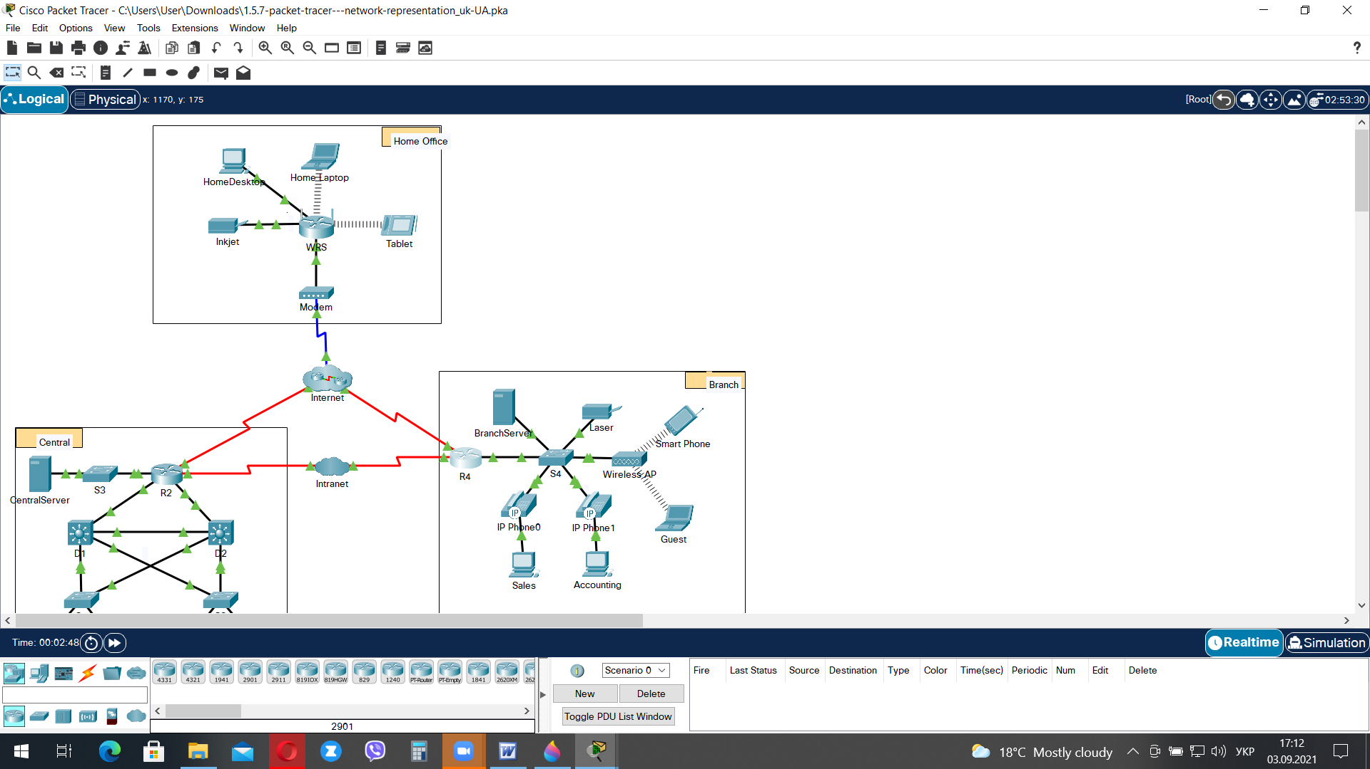

Packet Tracer - Подання мережі

Цілі та задачі
У цьому завдання модель мережі побудована з використанням різних технологій, які ви опануєте під час вивчення курсу CCNA. Вона містить спрощену версію корпоративної мережі малого чи середнього розміру. Вільно самостійно дослідіть мережу. Коли будете готові, дотримуйтесь наступних кроків і відповідайте на запитання.
Примітка: Неважливо чи Ви розумієте все з того, з чим доведеться мати справу у цьому завданні. Вільно самостійно дослідіть мережу. Якщо Вам до вподоби систематизований підхід, дотримуйтесь кроків, наведених нижче. Відповідайте на запитання якнайкраще, відповідно до ваших можливостей.

Інструкції

Крок 1: Визначте типові компоненти мережі, що подані у Packet Tracer.
Панель піктограм у нижньому лівому куті містить різні категорії мережних компонентів. Повинні бути доступні категорії, що відповідають проміжним пристроям, кінцевим пристроям і середовищам передавання даних. Категорія Connections (З'єднання) , яка позначена блискавкою, показує мережні середовища, які використовуються у Packet Tracer. Також є категорія End Devices (Кінцеві пристрої) і дві категорії, характерні для Packet Tracer: Custom Made Devices (Пристрої з налаштуванням) та Multiuser Connection (Багатокористувацьке з'єднання) .

Запитання:
Назвіть категорії проміжних пристроїв.
Не враховуючи інтернет- або інтранет- хмару, скільки піктограм у топології відповідають кінцевим пристроям (до яких можливе лише одне з'єднання)?
Якщо не брати до уваги два типи хмар, скільки піктограм у топології належать до проміжних пристроїв (з можливістю декількох підключень до них)?
Скільки кінцевих пристроїв не є настільними комп'ютерами?
Скільки різних типів з'єднань використовуються у мережній топології?

Крок 2: Поясніть призначення пристроїв.

Запитання:
a. У Packet Tracer лише пристрій Server-PT може виконувати роль сервера. Desktop PCs (Настільні ПК) або Laptops (Ноутбуки) не можуть функціонувати як сервери. Виходячи з того, що вже вдалося вивчити, поясніть принцип моделі клієнт-сервер.
b. Наведіть принаймні дві функції, які виконують проміжні пристрої.
c. Назвіть щонайменше два критерії для обрання типу мережного середовища.

Крок 3: Зробіть порівняльну характеристику локальних і глобальних мереж.

Запитання:
a. Поясніть різницю між локальними і глобальними мережами. Наведіть приклад кожної з них.
b. Скільки глобальних мереж можна побачити у мережі, створеній у Packet Tracer?
c. Скільки локальних мереж ви бачите?
d. Мережа Інтернет у цій мережі Packet Tracer подана дуже спрощено і не передає структуру і форму реальної мережі. Коротко опишіть Інтернет.
e. Які традиційні способи підключення домашніх користувачів до мережі Інтернет?
f Назвіть деякі поширені методи, якими користуються підприємства для підключення до мережі Інтернет у вашому регіоні?

Питання підвищеної складності
Коли Ви мали можливість познайомитися з поданням мережі у цьому завданні у Packet Tracer, можливо Ви набули деяких нових навичок, які ви би хотіли випробувати. Або ви бажаєте детальніше вивчити цю мережу. Розуміючи, що більшість з того, що ви бачите або вивчаєте у Packet Tracer на разі поза межами Вашого рівня навичок, ось деякі завдання, які, можливо, Вам було б цікаво виконати. Не переймайтесь, якщо не зможете виконати усі з них. Незабаром ви станете досвідченим користувачем Packet Tracer та дизайнером мереж .
• Додайте до топології кінцевий пристрій і під'єднайте його до однієї з LAN за допомогою відповідного кабеля. Що ще потрібно цьому пристрою для надсилання даних іншим кінцевим користувачам? Чи можете Ви надати цю інформацію? Чи існує спосіб переконатися чи Ви правильно під'єднали цей пристрій?
• Додайте новий проміжний пристрій до однієї з мереж і під'єднайте його до однієї з локальних або глобальних мереж за допомогою відповідного кабеля. Що ще потрібно цьому пристрою аби виконувати роль проміжного для інших пристроїв у мережі?
• Створіть новий файл у Packet Tracer. Створіть нову мережу, яка складається з щонайменше з двох локальних мереж, з'єднаних за допомогою глобальної мережі. Під'єднайте усі пристрої. Перегляньте початкове завдання у Packet Tracer аби зрозуміти, що ще може знадобитися для забезпечення функціонування нової мережі. Запишіть Ваші міркування і збережіть файл Packet Tracer . Можливо, Ви захочете переглянути створену Вами мережу після опанування деяких нових навичок.
Зміст звіту

1. Назва роботи, мета, версія програмного забезпечення.
2. Варіант для виконання та логічна топологія мережі.
3. Модель мережі у Packet Tracer.
4. Таблиці маршрутизації для довільних п’яти комп’ютерів.
5. Результат виконання команди ping.
6. Висновки.

